https://doi.org/10.23913/ride.v10i19.534
Artículos Científicos
Talleres de emprendimiento con Lean Startup MX en la Universidad Autónoma de Baja California Sur: Impacto de la metodología y propuestas de mejora
Entrepreneurship Workshops with Lean Startup MX at the Autonomous University of Baja California Sur: Impact of the Methodology and Proposals for Improvement
Workshops de empreendedorismo com o Lean Startup MX na Universidade Autônoma da Baja California Sur: Impacto da metodologia e propostas de melhoria

Juan de Jesús Álvares Flores
Centro de Estudios Tecnológicos del Mar Núm. 39, México
jj_alv_flores@hotmail.com
https://orcid.org/0000-0003-4656-4947

Miguel Ángel Ojeda Ruiz de la Peña
Universidad Autónoma de Baja California Sur, México
maojeda@uabcs.mx
https://orcid.org/0000-0003-3578-2826
Elvia Aida Marin Monroy
Universidad Autónoma de Baja California Sur, México
emarin@uabcs.mx
https://orcid.org/0000-0002-0948-8044
Plácido Roberto Cruz Chávez
Universidad Autónoma de Baja California Sur, México
pcruz@uabcs.mx
https://orcid.org/0000-0003-4295-7671

Resumen
Con el propósito de responder a las necesidades de los sectores económicos en formación de capital humano y desarrollo empresarial, las políticas nacionales se han orientado a impulsar en las instituciones de educación superior la generación de profesionistas con capacidades que mejoren las organizaciones a través del emprendimiento/intraemprendimiento. Sin embargo, son escasas las evaluaciones de los impactos logrados en las universidades. Ante ello, el objetivo de este estudio fue identificar las fortalezas y oportunidades que influyeron en el proceso de adopción del modelo Lean Startup Mx por parte de profesores y estudiantes, así como generar propuestas de mejora para la formación de capacidades y competencias que puedan ser útiles tanto en los alumnos de la Autónoma de Baja California Sur (UABCS) como para los de otras instituciones educativas. Lo anterior se realizó a través de la aplicación y análisis de instrumentos de evaluación de salida a los participantes. Los temas incluidos en la evaluación atienden factores personales y componentes de la metodología que impactaron en el proceso de adopción del método, y fueron validados utilizando el coeficiente de alfa de Cronbach. Los resultados determinan que la metodología influyó positivamente en el espíritu emprendedor de los participantes, así mismo permitió identificar y ponderar las áreas con mayor dificultad para emprender un negocio, tales como finanzas (36 %), administración (30 %), innovación y creatividad (21 %), mercado (6 %), ventas y mercadotecnia (3 %). Una de las conclusiones es que el método Lean Startup Mx resultó adecuado para los objetivos del programa “Promoción de la cultura emprendedora de la UABCS”. Sin embargo, la evaluación también mostró que es necesario proyectar acciones que fortalezcan el currículo con las asignaturas correspondientes. Mejorar la formación de emprendedores dentro de la universidad pública es un proceso que requiere una planeación tanto administrativa como académica, en donde se deberá incidir paulatinamente en los docentes, planes de estudio, áreas administrativas de apoyo, con la finalidad de preparar a los estudiantes como futuros emprendedores.
Palabras claves: competencias de emprendimiento, educación superior, emprendimiento, formación de emprendedores, Lean Startup MX.

Abstract
With the purpose of responding to the needs of the economic sectors in human capital formation and business development, national policies have been oriented to promote in higher education institutions the generation of professionals with capacities that improve organizations through entrepreneurship or intrapreneurship. However, evaluations of the impacts achieved in universities are scarce. Given this, the objective of this study was to identify the strengths and opportunities that influenced the process of adoption of the Lean Startup Mx model by teachers and students of the Autónoma de Baja California Sur (UABCS), as well as to generate proposals for improvement for the training of skills and competencies at students, which may be useful for other institutions at higher education. That purpose was done through the application and analysis of a survey instrument to all the participants. The topics included in the evaluation address personal factors and components of the methodology that impacted in its adoption, and were validated using the Cronbach's alpha coefficient. Our results determined that the methodology had a positive influence on entrepreneurial skills of the participants, as well as identifying and weighing the areas with the greatest difficulty to start a business, such as finance (36%), administration (30%), innovation and creativity (21%), market (6%), sales and marketing (3%) in importance order. It was concluded that the Lean Startup Mx method was adequate for the objectives of the program "Promotion of entrepreneurial culture at the Autonomous University of Baja California Sur". However, the evaluation showed that will be necessary to implement actions that strengthen the curriculum skills with the corresponding subjects. Improving entrepreneurs training within the public university is a process that requires both administrative and academic planning, where teachers as well study plans and administrative support areas should be influenced, in order to prepare students as future entrepreneurs.
Keywords: entrepreneurial skills, higher education, entrepreneur, entrepreneurs training, Lean Startup MX.

Resumo
Com o objetivo de responder às necessidades dos setores econômicos na formação de capital humano e desenvolvimento de negócios, as políticas nacionais têm sido direcionadas para promover nas instituições de ensino superior a geração de profissionais com capacidades que melhorem as organizações por meio do empreendedorismo. intraempreendedorismo No entanto, as avaliações dos impactos alcançados nas universidades são escassas. Diante disso, o objetivo deste estudo foi identificar os pontos fortes e oportunidades que influenciaram o processo de adoção do modelo Lean Startup Mx por professores e alunos, além de gerar propostas de aprimoramento para o treinamento de habilidades e competências que possam ser úteis tanto para estudantes da Universidade Autônoma da Baja California Sur (UABCS) quanto para os de outras instituições de ensino. O acima foi feito através da aplicação e análise dos instrumentos de avaliação de saída aos participantes. Os tópicos incluídos na avaliação abordam fatores pessoais e componentes da metodologia que impactaram o processo de adoção do método e foram validados pelo coeficiente alfa de Cronbach. Os resultados determinam que a metodologia influenciou positivamente o espírito empreendedor dos participantes, além de identificar e ponderar as áreas com maior dificuldade para iniciar um negócio, como finanças (36%), administração (30%), inovação e criatividade (21%), mercado (6%), vendas e marketing (3%). Uma das conclusões é que o método Lean Startup Mx foi adequado para os objetivos do programa "Promoção da cultura empresarial da UABCS". No entanto, a avaliação também mostrou que é necessário projetar ações que fortaleçam o currículo com as matérias correspondentes. Melhorar a formação de empreendedores na universidade pública é um processo que requer planejamento administrativo e acadêmico, onde professores, planos de estudo, áreas de apoio administrativo devem ser gradualmente influenciados, a fim de preparar os alunos como Futuros empreendedores.
Palavras-chave: habilidades empreendedoras, ensino superior, empreendedorismo, treinamento empresarial, Lean Startup MX.

Fecha Recepción: Febrero 2019 Fecha Aceptación: Septiembre 2019

Introducción
El tema del emprendimiento ha ganado importancia en la economía por su relevancia en los índices de mejora de empresas, crecimiento del nivel de empleo, reducción de la pobreza y desarrollo de nuevas tecnologías e innovación. La creación de empresas es una solución viable y de rápida implementación que varios gobiernos han adoptado para superar diferentes problemáticas económicas y sociales.
Por lo anterior, promover una cultura emprendedora en las instituciones de educación superior puede ser un elemento clave de política pública, que impulse el desarrollo económico y empresarial de las diferentes regiones de México.

Emprendimiento: Economía y educación
La relación entre emprendimiento y educación ha sido tema de investigaciones nacionales e internacionales desde distintas perspectivas. Entre estas, destacan estudios que buscan establecer una relación entre el nivel educativo de los individuos y su probabilidad a emprender (Correa, Delgado y Conde, 2011). Otros retoman la importancia del sistema de educación superior en la formación de jóvenes creativos e innovadores que puedan desarrollar competencias como autonomía, autoconfianza y toma de decisiones en entornos de riesgo (Alemany, 2011). Sin embargo, lograr mejores condiciones de éxito para los emprendedores demanda trabajar no solo en la formación de capacidades para emprender, o incrementar los proyectos o recursos necesarios para ellos; implica también trabajar en mejorar las interacciones que se dan en los ecosistemas de emprendimiento e innovación.
En México el desarrollo de políticas de Estado ligadas a estos propósitos ha sido evidente; destacan los esfuerzos desarrollados desde 2006 a 2018 por el Gobierno federal, a través de la Secretaría de Economía y la Secretaría de Educación Pública (SEP). La primera dio origen al Instituto Nacional del Emprendedor (Inadem); mientras que la segunda propició el fortalecimiento del tema con la inclusión de programas de emprendedores en todos los niveles educativos, con un énfasis especial en el nivel medio superior y superior. De hecho, el emprendimiento es un rasgo del modelo de calidad educativa, por lo que contar con evidencias de resultados derivados de programas institucionales coadyuva en el logro de recursos de fondos extraordinarios; asimismo, sirve como un indicador deseable en los procesos de evaluación-acreditación de la oferta educativa de calidad (Mejía, Amezcua y Arroyo, 2014; Dirección General de Educación Superior Universitaria, 2018).
Conscientes de esta necesidad, la Universidad Autónoma de Baja California Sur (UABCS) inició en 2016 un programa denominado “Promoción de la Cultura Emprendedora”, el cual busca fomentar esta cultura en la institución y promover la creación de empresas a través de diversas estrategias y acciones, que incluyen conferencias de sensibilización, implementación de metodologías, concursos, asesorías, gestión de fondos de convocatorias, mejora de contenidos de asignaturas, integración y colaboración en la mejora del ecosistema de emprendimiento e innovación de Baja California Sur, entre las más importantes (UABCS, 2016).
Dentro de los aciertos del programa de la UABCS destaca la implementación del método Lean Startup Mx, gestionado a través de la participación en la convocatoria nacional para implementar metodologías del Inadem, y cuyo propósito fue transferir conocimientos, herramientas y habilidades en los estudiantes y profesores para tener competencias que permitan transformar sus ideas de emprendimiento en modelos de negocios y proyectos viables.
Incorporar metodologías de emprendimiento en una institución educativa fortalece además las capacidades docentes y de trabajo multidisciplinario; contribuye a generar condiciones que permiten la construcción de respuestas y soluciones a las demandas de mercado, y a los problemas de empresas ya existentes.
En este último caso se pretende que los estudiantes orienten su potencial a solucionar problemas y aceptar retos en los negocios en que participen mediante ideas innovadoras, comprometiendo su tiempo y esfuerzo a investigar y desarrollar, contribuyendo al crecimiento sostenido de las organizaciones, en la competitividad y productividad de las empresas, y convertirse así en agente de cambio (Garzón, 2005).
Es pertinente mencionar que la UABCS, consciente de su responsabilidad social, participa como un actor relevante del ecosistema de emprendimiento del estado. Por tanto, en concordancia con los objetivos de la educación superior, experiencias de seguimiento y evaluación al proceso de implementación de la metodología, será relevante encontrar oportunidades de mejora para institucionalizar esfuerzos académicos que permitan integrar en el modelo educativo actual la formación de capacidades y competencias emprendedoras.

Bases normativas para la formación de emprendedores en México
El esfuerzo del Gobierno de México (2015) en la formación de emprendedores se refleja en la estrategia 4.8.4 del Plan Nacional de Desarrollo (PND) 2013-2018. Dicha estrategia buscaba “impulsar a los emprendedores y fortalecer a las micro, pequeñas y medianas empresas” (p. 139).
Asimismo, dentro de la estrategia 3.1.3, se estableció “garantizar que los planes y programas de estudio sean pertinentes y contribuyan a que los estudiantes puedan avanzar exitosamente en su trayectoria educativa, al tiempo que desarrollen aprendizajes significativos y competencias que les sirvan a lo largo de la vida”. Y para ello se tiene como línea de acción “impulsar a través de los planes y programas de estudio de la educación media superior y superior, la construcción de una cultura emprendedora” (Gobierno de México, 2015, p. 123).
El Inadem impulsó la formación de emprendedores en las instituciones de educación superior a través recursos financieros de apoyo en procesos de concurso nacional. Siguiendo esa línea, el mes de octubre de 2015 firmó un convenio con la Asociación Nacional de Universidades e Instituciones de Educación Superior (Anuies) con el propósito de establecer las bases generales de coordinación para promover una cultura emprendedora en las instituciones de educación superior en apoyo a emprendedores y las micro, pequeñas y medianas empresas (mipymes) (Secretaría de Economía, 2015).
El Inadem partió del hecho que 50 % de la población son menores de 27 años; consideró que las instituciones de educación superior son aliados claves del ecosistema emprendedor, pues son semilleros de talento para emprender e innovar. En consecuencia, desarrolló la Red de Apoyo al Emprendedor, y puso a su disposición mentores, herramientas de emprendimiento como el Programa de Incubación en Línea (PIL) y cursos (Secretaría de Economía, 2015).
La Anuies (2012), en el documento Educación Superior en el Siglo XXI, destaca que los recintos educativos de nivel superior deben formar y desarrollar profesionales de alto nivel. Dentro de la Anuies se trabajan diferentes estrategias para detonar la innovación y la cultura emprendedora en las universidades reunidas en la asociación. El propósito es que por lo menos 80 % de las escuelas afiliadas cuenten con un programa de vinculación empresarial (Secretaría de Economía, 2015).

Retos en la formación de emprendedores
México enfrentó grandes retos en las primeras décadas del siglo XXI dado que se debía cambiar la forma tradicional de trabajar. Teniendo en cuenta ello, el Sistema de Educación Superior (SES) replanteó su accionar al considerar a la cultura, la innovación, el emprendimiento y la calidad como puntos de referencia para elevar el nivel de calidad de los jóvenes universitarios (Ortigoza, 2014).
De hecho, nuestro país se esfuerza por participar e integrarse en una compleja dinámica internacional que exige competir en igualdad de circunstancias con potencias y países que han acelerado vertiginosamente su crecimiento (Hernández, Caballero y Monroy, 2014). Al mismo tiempo, se presentan cambios demográficos y políticos, transformaciones tecnológicas, crisis financieras, quiebras a nivel personal y empresarial, cambios en la inserción a la economía mundial, entre otros, con impactos relevantes en el campo laboral.
Las universidades son criticadas debido a que la formación de profesionales se enfoca en crear empleados y no en motivar el autoempleo por medio de emprendimientos. La carencia de cultura emprendedora en las instituciones de nivel superior se aprecia en la ausencia de contenidos temáticos relacionados, y en otros casos, los profesores inexpertos en negocios y empresas, como transmisores, tienden a alejarse del contenido aplicable a la realidad (Benavides, Sánchez y Luna, 2004).
Actualmente, México ocupa el lugar 57 en una muestra de 120 países enlistados en el Global Entrepreneurship and Development Index (GEDI), un índice que mide la capacidad emprendedora de las economías a través de las características de los individuos e instituciones que las componen (Ventura México, 2015).
A pesar de las políticas y programas gubernamentales antes mencionados, en el 2012 solo 5 % de instituciones de educación superior contaba con un modelo para formar emprendedores. Sin embargo, datos de Global Entrepreneurship Monitor (GEM) destacan que 85 % de los jóvenes mexicanos quiere emprender, aunque pocos son los que logran alcanzar el objetivo.
Entre los principales obstáculos destacan el miedo, falta de financiamiento, escasa vinculación, escasa formación empresarial y carencia en el sistema educativo de la cultura emprendedora (Secretaría de Economía, 2015; Jiménez, García y Valencia, 2012).

Marco de referencia
Tomando en cuenta lo anterior, en México se entiende como pertinente promover el espíritu emprendedor en jóvenes universitarios y la formación de competencias, valores y hábitos de lo que puede considerarse un empresario moderno. Esto para lograr mayor pertinencia educativa, y que los estudiantes y egresados sean partícipes de su destino, pierdan el miedo a emprender a temprana edad y sean capaces de generar empleos para ellos y para otros miembros de la comunidad, y con ello generar un impacto sobre el empleo sostenible en el largo plazo y en la solución de retos de su entorno (Kantis, 2008; Osorio y Pereira, 2011, p. 19).
Con el fin de fortalecer el ecosistema de emprendimiento, el Fondo Multilateral de Inversiones (Fomin) del Banco Interamericano de Desarrollo (BID) y la Universidad Anáhuac México firmaron un convenio de colaboración para el lanzamiento del programa “Lean Startup Mx, el método emprendedor para mover México”, el cual busca, a través de la transferencia exitosa de la metodología, un efecto multiplicador con impacto regional y nacional (Inadem, 2017).
El programa de adopción de Lean Startup Mx consiste en talleres con retroalimentación de los participantes, con enfoque eminentemente práctico, donde estudiantes y profesores “aprenden haciendo”, de la mano de mentores certificados y mediante la aplicación de cuatro principios: 1) Comenzar con un modelo de negocio; 2) Salir del edificio o de la oficina; 3) La opinión de los clientes es lo que importa; 4) Poner a prueba todo: producto, segmentos de clientes, marketing y ventas, canales de distribución, fijación de precios y relación con ecosistema de negocios.
La correcta aplicación de los principios anteriores permite a los participantes crear productos y servicios que la gente quiere; validar en el mercado las hipótesis de sus negocios, aplicando un proceso ágil, medible y efectivo; conseguir los primeros clientes; reducir el riesgo y aumentar la probabilidad de éxito, y fortalece, no sustituye, la visión, intuición, juicio y valentía de los emprendedores (Inadem, 2017).
Después de varios años de su incorporación en la vitrina de metodologías del Inadem y su implementación en varias escuelas superiores del país, no encontramos esfuerzos académicos publicados que permitan reflexionar acerca de la adopción del método Lean Startup Mx en las universidades y sus impactos, así como conocer desde la óptica de los propios participantes las oportunidades de mejora, las necesidades formativas particulares, y esfuerzos adicionales que las instituciones de educación deben cuidar para una efectiva implementación de modelos de emprendimiento en nuestro contexto.
Por ello, durante el proceso de adopción del método en la UABCS se implementó un esfuerzo de seguimiento y evaluación, del que surge el presente documento, cuyo objetivo fue identificar fortalezas y oportunidades que influyeron en el proceso de adopción del modelo por parte de estudiantes y académicos de la institución, y generar propuestas de mejora para la formación de capacidades y competencias en los estudiantes de la UABCS que pueden ser útiles para el caso de otras escuelas formadoras de profesionales.

Materiales y métodos
La implementación del Lean Startup Mx en la UABCS incluyó 12 réplicas distribuidas a lo largo de ocho meses, incluyendo eventos en el campus principal y las cuatro extensiones académicas.
Cada réplica consistió en un taller de dos días (16 a 20 horas) en los que se integraban grupos de trabajo interdisciplinarios de estudiantes y profesores, que desarrollaban los proyectos seleccionados en las primeras horas del taller a través de una dinámica de elevator pitch. Los talleres fueron coordinados por mentores expertos acreditados en la metodología; a partir del tercer taller los profesores que así lo quisieran participaban como replicadores.
La muestra considerada en la presente investigación incluyó como sujetos de estudio a los alumnos participantes en dos talleres que se desarrollaron en la ciudad de La Paz, Baja California Sur, con la participación de 44 estudiantes de diferentes carreras y semestres en el primer taller y 33 estudiantes para el segundo taller. Se recolectó información a través de la aplicación de dos cuestionarios de salida, uno para cada taller.
En el primer taller, el instrumento se diseñó con el propósito de medir el alcance de la implementación del método Lean Startup Mx en los alumnos. En este se consideraron factores relacionados con aspectos personales (sexo, edad, semestre y carrera), así como el desarrollo de habilidades empresariales (motivación, creatividad, capacidad para innovar, trabajo en equipo, habilidad para identificar y desarrollar ideas de negocios, segmentación de clientes, generación de propuestas de valor hacia los clientes, estructuración de modelos de negocios, creación de productos mínimos viables y análisis financiero).
En el segundo taller, el cuestionario se diseñó con la finalidad de identificar barreras u obstáculos que los alumnos consideran para poder crear su propio negocio, analizando factores relacionados con la experiencia previa en emprendimiento, iniciativas por emprender, planes de vida, áreas con mayor dificultad para iniciar una empresa.
Para medir los factores relacionados con la adopción de la metodología en los estudiantes, dentro del cuestionario se aplicó la escala de medición Likert, la cual es utilizada como instrumento psicométrico donde el encuestado debe indicar su acuerdo o desacuerdo sobre una afirmación, ítem o reactivo, a través de una escala ordenada y unidimensional (Bertram, 2008). Estos instrumentos suelen ser reconocidos entre los más utilizados para la medición en ciencias sociales (Osinski y Sánchez-Bruno, 1998; Dawes, 1975).
La escala establecida fue de forma ordinal, a saber: de 5 a 1, donde 5 = Totalmente de acuerdo, 4 = De acuerdo, 3 = Ni de acuerdo ni desacuerdo (neutral), 2 = En desacuerdo y 1 = Totalmente en desacuerdo. Dicha escala es sugerida por el autor Antonio Matas (2018), en su estudio denominado “Diseño del formato de escalas tipo Likert: un estado de la cuestión”, donde concluye que al usar la escala de cinco alternativas debe incluirse una opción neutral.
Para verificar la fiabilidad o consistencia interna de los cuestionarios, se utilizó el coeficiente de alfa de Cronbach, el cual toma valores que oscilan entre 0 y 1, donde un valor de cero indica consistencia interna irrelevante y ninguno de los ítems que entraron en el análisis son adecuados para medir lo que se está investigando, y un valor de uno informa de una consistencia perfecta donde todos los ítems son adecuados.
En este caso, el análisis de fiabilidad de alfa de Cronbach arrojó una consistencia interna de 0.86 para el primer cuestionario y 0.81 para el segundo cuestionario, por lo que se concluyó que ambos instrumentos son fiables y aceptables.

Resultados
Entre los principales resultados del primer taller, la figura 1 muestra la composición y características del grupo de estudiantes participantes, provenientes de 4 programas educativos de nivel licenciatura. Cabe señalar que Comunicación, Comercio y Turismo pertenecen al área de Ciencias Sociales y Humanidades; mientras que Ingeniería en Pesquerías a Ciencias del Mar y de la Tierra. Se puede observar transversalidad de carreras en el taller con los 44 alumnos participantes

Figura 1. Características de los alumnos del primer taller Lean Startup Mx, celebrado en el campus principal, ciudad de la Paz
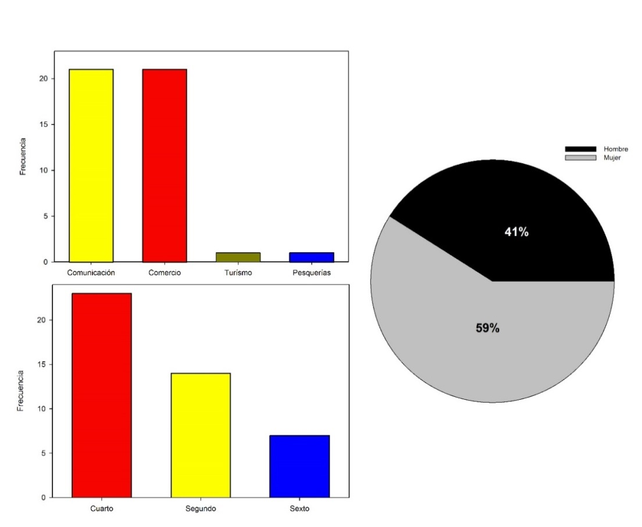
Fuente: Elaboración propia
Los participantes en su mayoría se encontraban del cuarto semestre en adelante (68 %), dentro del segundo tercio de la carrera. Solo 32 % fueron alumnos del primer tercio, particularmente de segundo semestre. No se contó con alumnos de primer ingreso en este taller. En cuanto a la participación por género, y pese a que la estructura de la matrícula de ese año era paritaria, 59 % fueron mujeres y 41 % hombres, lo que muestra un mayor interés por parte de las mujeres para prepararse en temas de emprendimiento. Se debe considerar que la invitación a participar fue general y voluntaria, quedando a decisión de los estudiantes.
Los resultados de la evaluación realizada en el primer taller se presentan en la figura 2, donde se puede observar que los estudiantes manifestaron estar de acuerdo en que la metodología influyó positivamente en el espíritu emprendedor, considerando que brinda habilidades y actitudes empresariales para generar ideas de negocio, y a partir de estas estructurar modelos. Asimismo, manifestaron común acuerdo acerca de que esta logra motivar e incentivar la creatividad en los estudiantes al desarrollar proyectos innovadores.
Finalmente, perciben que el método promueve trabajar en equipo y permite adaptarse a personas de diferentes áreas, esto con la finalidad de complementar y fortalecer su idea de negocio, en enfoques multidisciplinarios.

Figura 2. Resultados del impacto de la metodología Lean Startup Mx
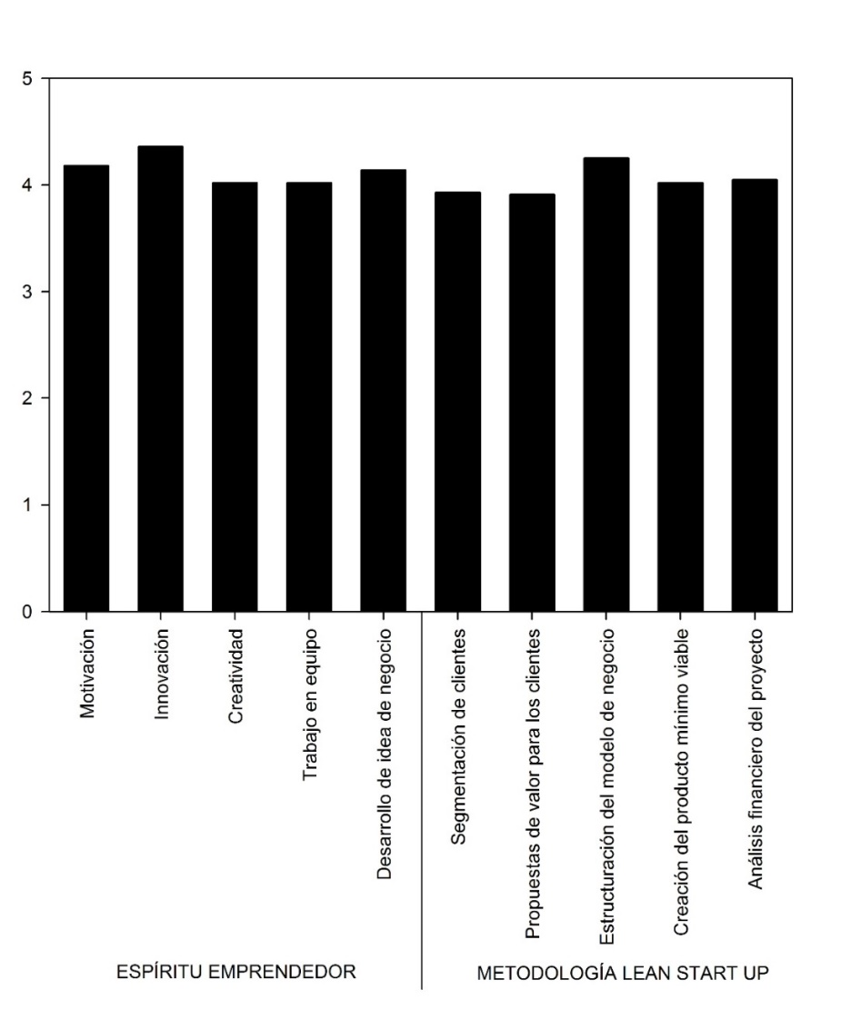
Fuente: Elaboración propia
La evaluación también muestra que los estudiantes están de acuerdo en que 1) la metodología ayuda a generar propuestas de valor que les permiten atraer clientes y posicionarse rápidamente en el mercado; 2) la metodología brinda las bases para realizar una adecuada segmentación de mercado, identificando lo comportamientos y necesidades de los clientes, y 3) brinda elementos para que los participantes sean capaces de generar un producto mínimo viable, el cual puede ser probado por los clientes antes de salir al mercado, y realizar una retroalimentación al producto.
En el segundo taller se logró una mayor dispersión; hubo participación de alumnos de siete programas educativos, distribuidos en varios semestres, tal y como se muestra en la figura 3.

Figura 3. Características de los alumnos del segundo taller Lean Startup Mx, celebrado en el campus principal, ciudad de La Paz
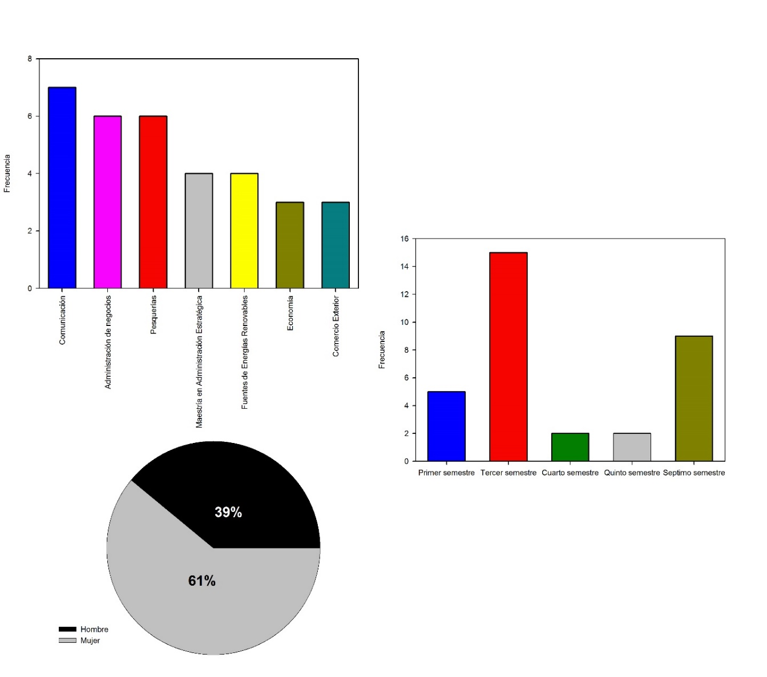
Fuente: Elaboración propia
En cuanto a su ubicación dentro de su programa, 60 % se encontraba en el primer tercio de la carrera, 12 % en el segundo tercio y 28 % en el último tercio, ya en etapa de aplicación. También existió mayoría de mujeres 61 % y 39 % de hombres, por lo que prevaleció un mayor interés a participar en este tipo de actividades por parte de las mujeres.
En la figura 4 se muestran las experiencias previas de los alumnos en cursos de emprendimiento (A) y en actividades para promover un emprendimiento (B). En ellas se puede apreciar que un alto porcentaje (82 %) no había participado antes en un curso/taller de emprendimiento; en contraste, una porción mayoritaria de este grupo (58 %) declaró haber participado en actividades para emprender.

Figura 4. Participación de los alumnos que asistieron al segundo taller en cursos de emprendimiento (A) y actividades para emprender (B)
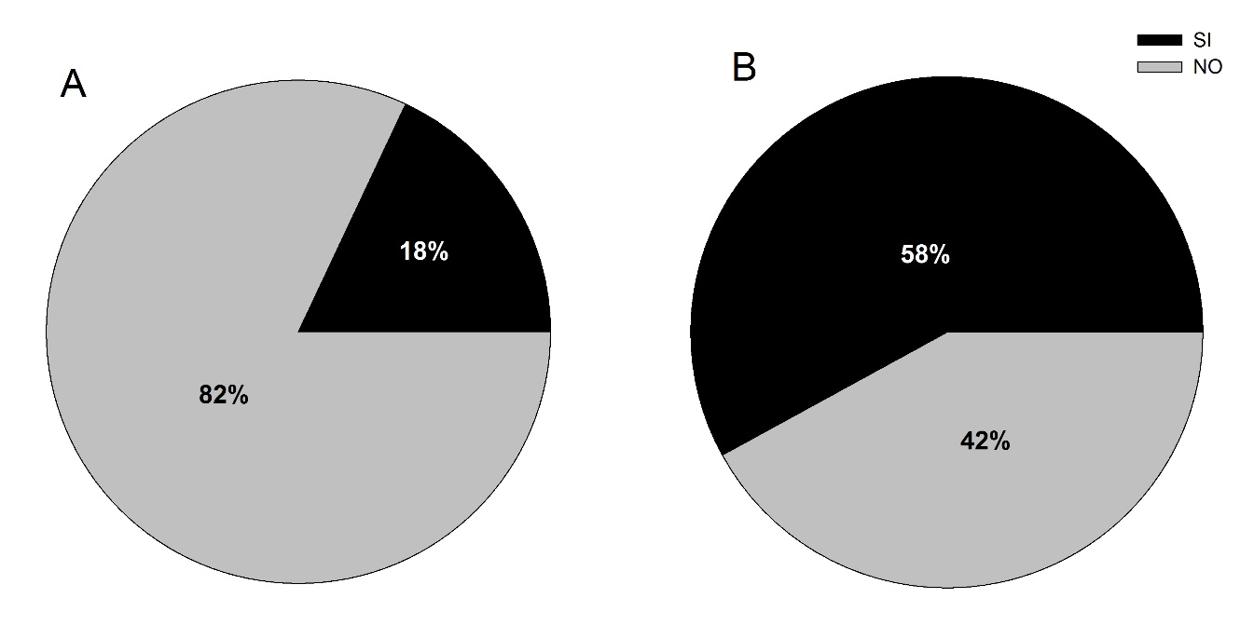
Fuente: Elaboración propia
En cuanto a la valoración de salida, los principales resultados se presentan en la figura 5. En relación con los planes al egreso (A), se puede observar que no es una prioridad en los estudiantes iniciar un negocio al término de sus estudios universitarios (15 %), sus opciones principales son estudiar un posgrado (39 %) y buscar un empleo (27 %). En cuanto a las barreras para crear una empresa (B), se identificaron como principales obstáculos la falta de recursos financieros propios (39 %), la falta de conocimientos empresariales (30 %) y la incertidumbre o miedo (15 %). En relación con las áreas de mayor dificultad para emprender un negocio, ubicaron temas de finanzas (36 %), administración (30 %), innovación y creatividad (21 %), mercado (6 %), ventas y mercadotecnia (3 %), en orden de importancia.

Figura 5. Consideraciones finales de los alumnos asistentes al taller: Planes de los alumnos al finalizar sus estudios universitarios (A), Barreras u obstáculos para iniciar un negocio (B) y Áreas con mayor dificultad para crear una empresa (C)
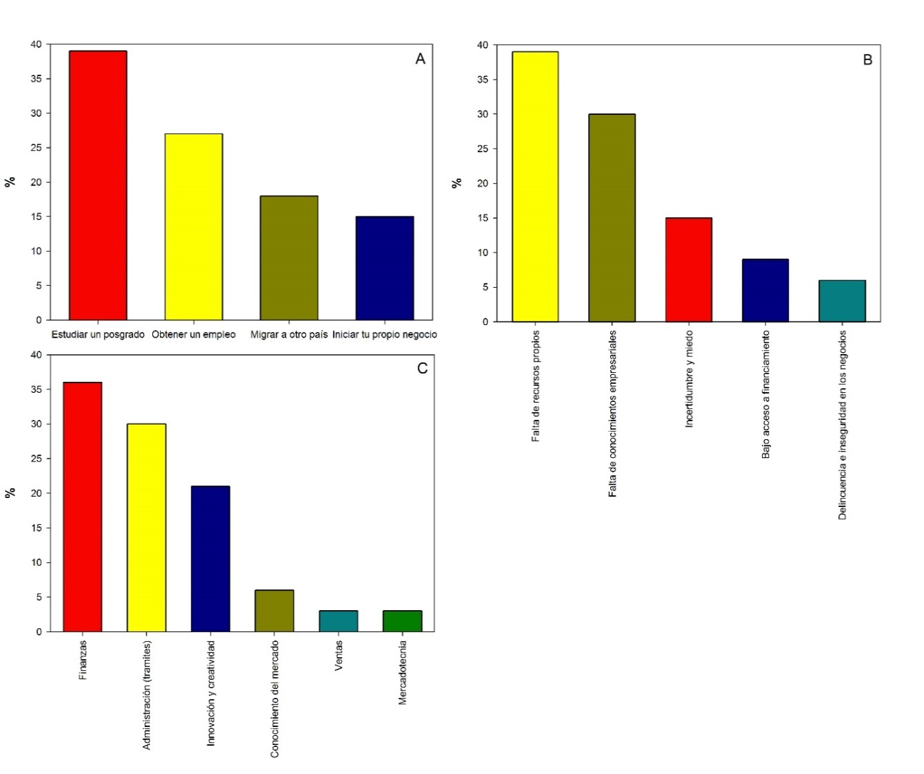
Fuente: Elaboración propia

Discusión
Con base en nuestros resultados se puede afirmar que la metodología Lean Startup Mx influyó positivamente en el espíritu emprendedor de los estudiantes de la UABCS, y contribuyó en el desarrollo de habilidades y actitudes empresariales para crear un modelo de negocio.
Sin embargo, los estudiantes mencionan la necesidad de implementar estrategias de seguimiento a sus propuestas y modelos de negocios por parte de la universidad, con la finalidad de ponerlos en práctica en el mercado y lograr efectivamente promover el emprendimiento. Este resultado coincide con el estudio realizado por Leiva (2004), quien encuentra que los estudiantes opinan que la formación recibida en los programas de emprendedores no los capacita para ser empresarios, considerando que el estudiante realiza un buen recorrido conceptual sobre el emprendimiento y las estrategias de crecimiento, pero estas no son puestas en práctica debido a la falta de tiempo y seguimiento.
Cabe mencionar que dentro del segundo taller, 58 % de los participantes ha desarrollado acciones encaminadas a emprender, pero solamente 18 % se ha capacitado en habilidades empresariales, lo cual puede indicar que los alumnos buscan crear una empresa sin conocer un método, más bien de forma intuitiva o siguiendo criterios propios, con alta probabilidad de fracaso. Lo anterior también se manifiesta en el cuestionamiento de los alumnos a la falta de materias en formación empresarial y la poca promoción de cursos en emprendimiento.
Esta situación no es exclusiva de la UABCS. Un estudio de la Universidad de Guanajuato reveló que 71 % de los alumnos no ha realizado acciones con el fin de poner en marcha su propio negocio, y argumentan que la respuesta puede estar influenciada por la poca promoción que se les da a los programas de emprendimiento dentro de la institución (Almanza, Negrete y Ramírez, 2014).
Por otro lado, el seguimiento a la implementación de la metodología permitió identificar que la necesidad/demanda de los estudiantes es transversal, común a diferentes carreras y áreas de conocimiento, y no solamente los alumnos pertenecientes al área económico-administrativa que buscan prepararse como futuros emprendedores.
Lo anterior coincide con Fletcher (1999), que propone que debe existir una transversalidad en la capacitación del emprendimiento considerando que los estudiantes de ciencias económicas poseen conocimientos sobre la creación y estructura de empresas; sin embargo, en general, estos no poseen las habilidades técnicas necesarias en las cuales basar la idea de negocios, desarrollo de nuevos productos o procesos productivos, habilidades que sí brindan las carreras de ciencias aplicadas (p. 132).
Considerando la perspectiva de género dentro de ambos talleres, se observó un mayor interés por parte de las mujeres en capacitarse para crear su propia empresa (primer taller 59 % y segundo taller 61 %), a diferencia de lo presentado en la investigación de Díaz (2007), llevada a cabo en dos universidades de España y Portugal, en donde se manifiesta una superioridad de varones con intenciones serias de crear una empresa. Para nuestro caso sería pertinente profundizar en los determinantes que originan una mayor participación de mujeres, pues las cifras son alentadoras considerando la contextualización realizada por la Comisión Económica para América Latina y el Caribe (Cepal) en el 2010 (Heller, 2010).
Por su parte, Quevedo, Izar y Romo (2010) analizaron las variables endógenas de las motivaciones y oportunidades para crear nuevas empresas. Las puntuaciones obtenidas por las mujeres fueron mayores que las de los hombres, por lo que allí afirman que las mujeres en México no son menos exitosas que los hombres, contrario a lo que varias investigaciones concluyen (p. 62).
A pesar del interés en los talleres y en el desarrollo de sus proyectos para emprender, la convicción de los estudiantes de UABCS por iniciar su propio negocio al terminar sus estudios es bajo (15 %), considerando como primeras opciones seguir estudiando un posgrado y obtener un empleo, teniendo como última opción crear su propia empresa.
Esta situación es diferente en la Universidad Politécnica de Hidalgo, donde más de 76 % manifestó interés en emprender al terminar la carrera de ingeniería; o del 67 % promedio resultante en un estudio a estudiantes de la Universidad Autónoma de San Luis Potosí (García, Mendoza y Romo, 2017; Rodríguez, Acevedo, Hernández y Delgadillo, 2012). Si bien la diferencia puede relacionarse con la antigüedad de los programas de emprendimiento de las instituciones, y su entorno económico, es necesario que la UABCS fortalezca estrategias que motiven una mentalidad más proclive a emprender y crear empresas.
Dentro de las principales barreras para emprender que determinaron los estudiantes están la falta de recursos económicos y conocimientos empresariales, mismos que pudieran ser combatidos por la universidad, a través de la formación empresarial y convenios con instituciones públicas o privadas que financien los proyectos universitarios. Mientras que Benavides et al. (2004), en una investigación realizada con los estudiantes de la Universidad de Valencia, mencionan como principal obstáculo los factores psicológicos como el miedo a emprender, el cual genera una actitud muy pesimista hacia la creación de empresas. Además, señalan el miedo a la burocracia o al “papeleo” excesivo que requiere la puesta en marcha de un negocio. La limitante de acceso a financiamiento es un tema ligado inicialmente a la falta de proyectos, y se vuelve especialmente difícil para empresas micro recientes o por iniciar (p. 39).
De acuerdo con Vera, Sánchez y Yerovi (2017), en esta situación se ligan aspectos de ineficiente difusión de los programas de apoyo, escaso compromiso de la iniciativa privada en impulsar nuevos proyectos, y en el uso de recursos propios para crecer, lo que debilita la cultura de acceso a créditos de gobierno o instituciones bancarias (p. 940).
En el tema de barreras para emprender, los resultados coinciden con Shambare (2013), que concluye que existe una taxonomía de dos categorías distintas de estudiantes, a saber, escépticos y optimistas, basada en las predisposiciones de los encuestados a las barreras empresariales. La barrera más importante identificada se relaciona con la falta de apoyo empresarial: parece que los académicos, en su mayoría, no están a la altura de las expectativas de la promoción del espíritu empresarial (p. 451).
En cuanto a las áreas de conocimiento con mayor dificultad para poder crear una empresa, de acuerdo con los estudiantes, están finanzas, administración (trámites) y la innovación. Esto pudiera deberse a que la mayoría de los planes de estudios de las carreras ofertadas por la universidad no cuentan con formación en estas áreas, o son pocas las materias, o baja la carga horaria. Por eso, es necesario reconocer que educar en negocios es diferente a educar en emprendimiento, por lo que los contenidos temáticos deben orientarse al desarrollo de habilidades del individuo, sin importar si su ámbito de desempeño será económico, social o político.
El reto es la formación de individuos capaces de asumir riesgos moderados y calculados para emprender proyectos de diversa índole, de propiciar el cambio y el crecimiento de beneficios individuales y colectivos (Torres, 2010).
Otro elemento que puede estar influyendo es la madurez del ecosistema de emprendimiento e innovación, debido a que Baja California Sur se ubica en el lugar 18 de los 32 estados pertenecientes al Índice Nacional de Innovación, es decir, presenta un fuerte rezago en esta materia; y lo mismo sucede con la ciudad de La Paz, la cual se encuentra en la categoría de ciudades pequeñas y se ubica en la posición 36 de 57 participantes (Venture Institute, 2015).
Aunado a ello, como parte de la tramitología para iniciar un negocio, la ciudad de La Paz presenta un fuerte rezago: se ubica en el lugar 28 de 32 ciudades registradas en el Doing Business (Banco Mundial, 2016).

Conclusiones y recomendaciones
La educación desempeña un papel fundamental en la formación de actitudes y competencias empresariales, lo que en el mediano plazo tendrá impacto positivo en la cultura empresarial de la región. Dicha formación debe ser teórica y práctica para asegurar mínimamente que los egresados puedan planificar, iniciar y operar un negocio en tres fases: 1) desarrollo de ideas, 2) organización de la fundación de una empresa y 3) administración de una empresa de reciente creación.
La formación para emprendedores dentro de la universidad pública es un proceso que requiere una planeación tanto administrativa como académica, en donde se deberá incidir paulatinamente en los docentes, planes de estudio, áreas administrativas, con la finalidad de preparar a los estudiantes como futuros emprendedores.
Es fundamental que la UABCS, como otras instituciones de educación superior, no se limite a la transmisión de contenidos y que entienda que puede y debe asumir un triple rol. En primer lugar, como impulsora de la intención emprendedora, despertando en los estudiantes inquietudes por crear el negocio propio, desde la realización de charlas y jornadas de motivación empresarial como a través de los propios profesores.
En segundo lugar, como promotora al establecer mecanismos de acceso a toda la información necesaria e, incluso, recibir asesoramiento en aquellos aspectos más complejos. Por último, reducir el costo económico, por lo que una incubadora de empresas y convenios con aceleradoras puede ser una solución.
Se deberán resolver aspectos importantes, algunos de los cuales se han detectado en esta investigación. Por una parte, la ausencia de una política de las universidades públicas sólida de apoyo a la creación de empresas, en general y, en particular, al colectivo de estudiantes universitarios. Por otro lado, la inexistencia de una instancia que integre y coordine los esfuerzos de las partes implicadas. De hecho, el no saber “a dónde acudir” frena muchas veces un primer impulso emprendedor.
El método Lean Startup Mx resultó adecuado para los objetivos del programa “Formación de Cultura Emprendedora de la UABCS”. Sin embargo, los resultados de este estudio identifican algunas barreras para aprovecharlo plenamente. Por tanto, es relevante dotar a los programas educativos de herramientas básicas en temas de finanzas, innovación y financiamiento; así también trabajar en la formación de las denominadas competencias blandas, particularmente en la toma de decisiones eficiente e informada. Lo anterior mejorará el impacto de la adquisición de este u otros modelos.
En los procesos de implementación, como el que vivió la UABCS, las universidades deberán tomar en cuenta el ambiente en el cual se desenvuelve, al igual que las barreras y oportunidades, para poder enfocar el programa de implementación de forma tal que las ideas y proyectos tengan seguimiento y logren implementarse. Cada programa deberá ser diseñado y estructurado acorde a los recursos, mentalidad, intenciones, visión y rasgos culturales característicos de cada universidad y región.
Para la UABCS será recomendable capacitar en materia de emprendimiento a los estudiantes como parte de su formación académica, dentro del aula y en talleres coordinados por la dirección a cargo del Programa de Cultura Emprendedora. Activar un ecosistema interno con actores, programas, eventos de emprendimiento, concursos, asesores internos y externos para materializar startups universitarios, y consolidar dicho ecosistema con una incubadora.
Finalmente, promover una amplia discusión orientada a fortalecer su responsabilidad social al fomentar el emprendimiento y en consecuencia mejorar el modelo educativo y lineamientos para el desarrollo y mejora de programas educativas. Esto última consideración permitirá acelerar el proceso y lograr un efecto transversal de cambio gradual a nivel institucional.

Referencias
Alemany, L. (2011). Libro blanco de la iniciativa emprendedora en España. España: Fundación Príncipe de Girona.
Almanza, A., Negrete, C. y Ramírez, J. (2014). Actitudes emprendedoras en la Universidad de Guanajuato, México. Guanajuato, México: Universidad de Guanajuato.
Asociación Nacional de Universidades e Instituciones de Educación Superior [Anuies]. (2012). Educación Superior en el Siglo XXI. México: Asociación Nacional de Universidades e Instituciones de Educación Superior. Recuperado de http://www.anuies.mx/servicios/d_estrategicos/documentos_estratégicos/21/index.htlm.
Banco Mundial, 2016. Doing Business, midiendo regulaciones para hacer negocios. Recuperado de: https://espanol.doingbusiness.org/es/data/exploreeconomies/mexico/sub/la-paz
Benavides, M., Sánchez, M. y Luna, R. (2004). El proceso de aprendizaje para los emprendedores en la situación actual: Un análisis cualitativo en el ámbito universitario. Revista Dirección y Organización, (30), 34-48.
Bertram, D. (2008). Likert Scales... are the meaning of life. Recuperado de http://poincare.matf.bg.ac.rs/~kristina/topic-dane-likert.pdf.
Correa, Z., Delgado, H. y Conde, Y. (2011) Formación en emprendimiento en estudiantes de la carrera de administración de empresas en la universidad pública de Popayán. Revista Escuela de Administración de Negocios, (71), 40-51.
Díaz, A. (2007). Educar para emprender. Revista Andalucía Educativa, (59).
Dawes, R. M. (1975). Fundamentos y técnicas de medición de actitudes. México: Limusa.
Dirección General de Educación Superior Universitaria (2018). Programa de Fortalecimiento de Calidad Educativa. Reglas de Operación. México: Secretaría de Educación Pública. Recuperado de: http://www.dgesu.ses.sep.gob.mx/Documentos/DFI/Reglas%20de%20operaci%C3%B3n/PFCE/2018/RO_PFCE_2018.pdf.
Fletcher, M. (1999) Promoting entrepreneurship as a career option - the graduate enterprise programme. Journal of European Industrial Training, 23(3), 127-139.
García, Y., Mendoza, I. y Romo, D. (2017). Relación entre la intención de la elección de la Carrera de Ingeniería Civil y la iniciativa emprendedora de los estudiantes de una institución de educación superior tecnológica en Hidalgo, México. European Scientific Journal, 13(34).
Garzón, M. (2005). Los directivos de las pymes y el liderazgo estratégico intraemprendedor. En Calderón, G. (comp.), Investigación en administración en América Latina: evolución y resultados (pp. 243-261). Manizales, Colombia: Universidad Nacional de Colombia.
Gobierno de México. (2015). Plan Nacional de Desarrollo 2013-2018. México: Gobierno de México. Recuperado de http://pnd.gob.mx/.
Heller, L. (2010). Mujeres emprendedoras en América Latina y el Caribe: realidades, obstáculos y desafíos. Santiago, Chile: Cepal.
Hernández, M., Caballero, M. y Monroy, J. (2014). Emprendedurismo y propensión a la creación de negocios de los estudiantes de la facultad de la Uaemex, Toluca, Estado de México. Ponencia presentada en el XVI Congreso Internacional sobre Innovaciones en Docencia e Investigación en Ciencias Económico Administrativas.
Instituto Nacional del Emprendedor [Inadem]. (2017). Suscriben FOMIN / BID y la Universidad Anáhuac México programa de Lean Startups México. México: Instituto Nacional del Emprendedor. Recuperado de https://www.inadem.gob.mx/suscriben-fomin-bid-y-la-universidad-anahuac- México-programa-de-lean-startups-México/.
Jiménez, D., García, C. y Valencia, P. (2012). Las pymes y el emprendedurismo. Recuperado de www.udo.mx/portaludo2/images/archivos/catedracumex/ponencias/Universiad%20Juárez%20Autónoma%20de%20Tabasco/Deisy%20María%20Jerónimo%20Jiménez/Deisy%20María%20Jerónimo%20Jiménez.pdf.
Kantis, H. (2008). Aportes para el diseño de programas nacionales de desarrollo emprendedor en América Latina. Banco Interamericano de Desarrollo.
Leiva, J. C. (2004). Estudio exploratorio de la motivación emprendedora en el ITCR. En Roig, S., Ribeiro, D., Torcal, R., De la Torre, A. y Cerver, E., El emprendedor innovador y la creación de empresas de I+D+I (pp. 323-339). Valencia, España: Universitat de Valencia.
Matas, A. (2018). Diseño del formato de escalas tipo Likert: un estado de la cuestión. Revista Electrónica de Investigación Educativa, 20(1).
Mejía, F., Amezcua, E. y Arrollo M. (2014). El emprendimiento en las Mipymes ante el desempleo y la corrupción en México. Revista Ciencia Administrativa, (2).
Ortigoza, E. (2014). Percepción de los factores que inhiben el emprendedurismo en los estudiantes de Ciudad Juárez. México: Tecnológico de Monterrey.
Osorio, F. y Pereira, F (2011). Hacia un modelo de educación para el emprendimiento: una mirada desde la teoría social cognitiva. Cuadernos de Administración, 24(43), 13-33.
Osinski, I. C., & Bruno, A. S. (1998). Categorías de respuesta en escalas tipo Likert. Psicothema, 10(3), 623-631.
Quevedo, L., Izar, J. y Romo, L. (2010). Factores endógenos y exógenos de mujeres y hombres emprendedores de España, Estados Unidos y México. Investigación y Ciencia, 18(46), 57-63.
Rodríguez, C., Acevedo, G., Hernández, N. y Delgadillo, C. (2012). La personalidad emprendedora y el desarrollo de competencias profesionales en estudiantes de la Huasteca Potosina. El emprendimiento y los jóvenes, 181.
Secretaría de Economía. (2015). INADEM y ANUIES firman convenio para vincular universidad-empresa-gobierno. México: Secretaría de Economía. Recuperado de https://www.gob.mx/se/prensa/actividades-del-jueves-8-de-octubre-semana- nacional-del-emprendedor-2015?idiom=es-MX.
Shambare, R. (2013). Barriers to students entrepreneurship in South Africa. Journal of Economics and Behavioral Studies, 5(7), 449-459.
Torres, C. T. (2010). Consideraciones para la formación en emprendimiento: explorando nuevos ámbitos y posibilidades. Estudios Gerenciales, 26(117), 41-60.
Universidad Autónoma de Baja California Sur [UABCS]. (2016). Programa de Planeación y Desarrollo Institucional 2015-2019. México: Universidad Autónoma de Baja California Sur. Recuperado de http://www.uabcs.mx/secciones/contenido_pagina/939/1815.
Ventura México. (2015). Highlights del estudio Global Entrepreneurship Monitor. Ventura México. Recuperado de http://venturamexico.com/2015/02/highlights-del-estudio-global-entrepreneurship-monitor-gem-2014/.
Vera, F., Sánchez, R. y Yerovi, G. (2017). Microproyectos, emprendimientos sociales y sus limitaciones en el acceso a financiamiento durante el último trienio. Revista Publicando, 4(12), 931-943.

Rol de Contribución | Autor (es)
Conceptualización | Miguel Ángel Ojeda Ruiz de la Peña.
Metodología | Juan de Jesús Álvares Flores (40%)  Miguel Ángel Ojeda Ruiz de la Peña (30%)  Plácido Roberto Cruz Chávez (30%)
Software | Juan de Jesús Álvares Flores
Validación | Juan de Jesús Álvares Flores (60%)  Elvia Aida Marin Monroy (40%)
Análisis Formal | Juan de Jesús Álvares Flores (60%)  Miguel Ángel Ojeda Ruiz de la Peña (40%)
Investigación | Juan de Jesús Álvares Flores (60%)  Miguel Ángel Ojeda Ruiz de la Peña (40%)
Recursos | Miguel Ángel Ojeda Ruiz de la Peña.
Curación de datos | Juan de Jesús Álvares Flores (60%)  Elvia Aida Marin Monroy (40%)
Escritura - Preparación del borrador original | Juan de Jesús Álvares Flores (40%)  Miguel Ángel Ojeda Ruiz de la Peña (20%)  Elvia Aida Marin Monroy (20%)  Plácido Roberto Cruz Chávez (20%)
Escritura - Revisión y edición | Juan de Jesús Álvares Flores (25%)  Miguel Ángel Ojeda Ruiz de la Peña (30%)  Elvia Aida Marin Monroy (25%)  Plácido Roberto Cruz Chávez (20%)
Visualización | Juan de Jesús Álvares Flores (20%)  Miguel Ángel Ojeda Ruiz de la Peña (40%)  Plácido Roberto Cruz Chávez (40%)
Supervisión | Miguel Ángel Ojeda Ruiz de la Peña.
Administración de Proyectos | Miguel Ángel Ojeda Ruiz de la Peña
Adquisición de fondos | Miguel Ángel Ojeda Ruiz de la Peña

